GoodPlot_v0_1.

Комментарии к изменениям.

1. Изменен вид вкладки с графиком: по бокам теперь кнопки добавления подписей и вывода значения курсора.
2. Добавлено построение нескольких графиков при выделении нескольких KKS.
3. Выделение элементов: если выделить элемент, зажить shift, нажать на другой элемент – все между ними выделяются. Зажатый CTRL – выделять по одному несколько элементов.
4. Появились 2 горячие клавиши: «0» и «9».
5. «0» вызовет окно для определения ориентации рисунка – можно сохранять для книжной и альбомной ориентаций. Также можно вернуться к исходному – кнопка «Растянуть».
6. «9» дублирует кнопку «Растянуть» (работает быстро).
7. Появился элемент в меню при щелчке на KKS «Сохрани меня в .csv». Сохранит выделенные KKS в виде файлов.

GoodPlot_v0_2.

1. Вкладка с графиком изменила внешний вид. Кнопки те же. Теперь можно сдвинуть панель с кнопками, изменяя размер графика по горизонтали.
2. Внесены исправления в масштабирование графика для листа А4.
3. В окне изменения (кнопка «0») масштабов сохраняемого рисунка так же вручную появились поля «ширина» и «высота».
4. Внесены изменения по расстоянию между графиками, когда они друг под другом. (Увеличено немного.)

GoodPlot_v0_3.

1. Добавлена опции сохранения и загрузки. Сохраняется все элементы и построения. При этом, чтобы добавить на график новые линии, следует пользоваться «Начало работы🡪Добавить», строить из списка, как обычно. Сохранение и загрузка занимают время, слишком сильно не спешите. Для сохранения и загрузки использовать «Файл🡪 сохранить/загрузить».

GoodPlot_v0_4.

1. Можно удалять отдельные точки. Для этого в списке точек щелкаем по ней или выбираем много. Правая кнопка 🡪 Удалить.

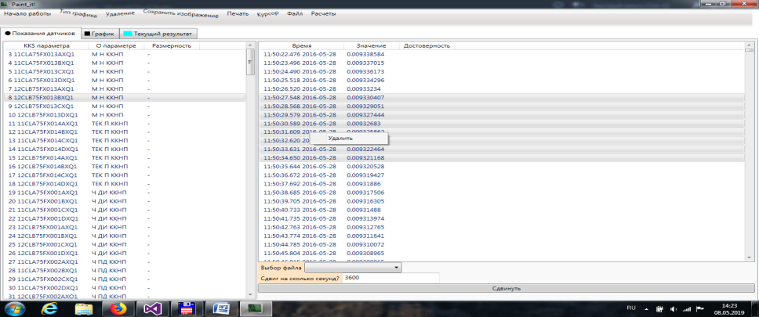

GoodPlot_v0_5.

1. Внесены изменения в форму работы с осью (по двойному щелчку на ней). Теперь можно редактировать больше (добавлено изменение рисок, линий сетки, длины, цвета рисок.) Алгоритм такой: выбираем, что менять (риски либо линии сетки, основные либо второстепенные). Изменяем интервал прежде всего. Затем все остальное по желанию. Новый вид формы:

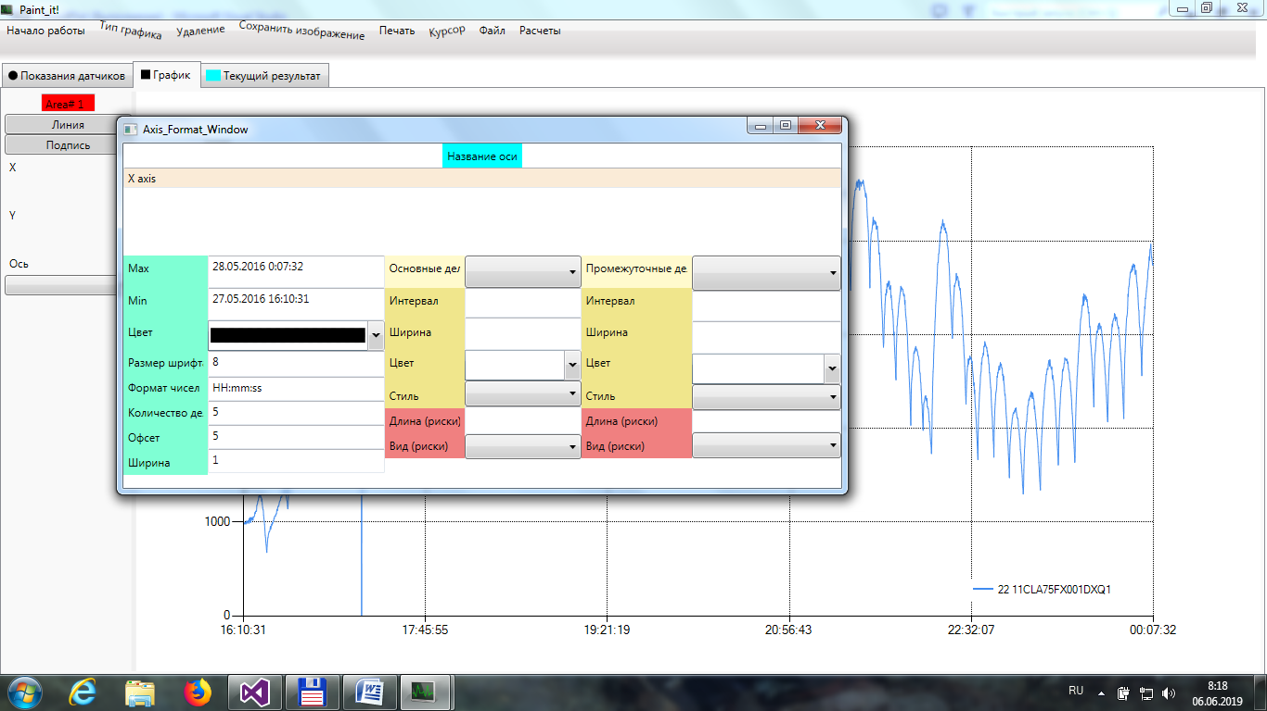

GoodPlot_v0_6 (23.07.2019).

1. Одну и ту же линию теперь можно строить несколько раз.
2. Можно получить параметр, значения у которого равны разности 2-х параметров. Для того выделим 2 параметра, щелкнем правой кнопкой на «Добавить разность»

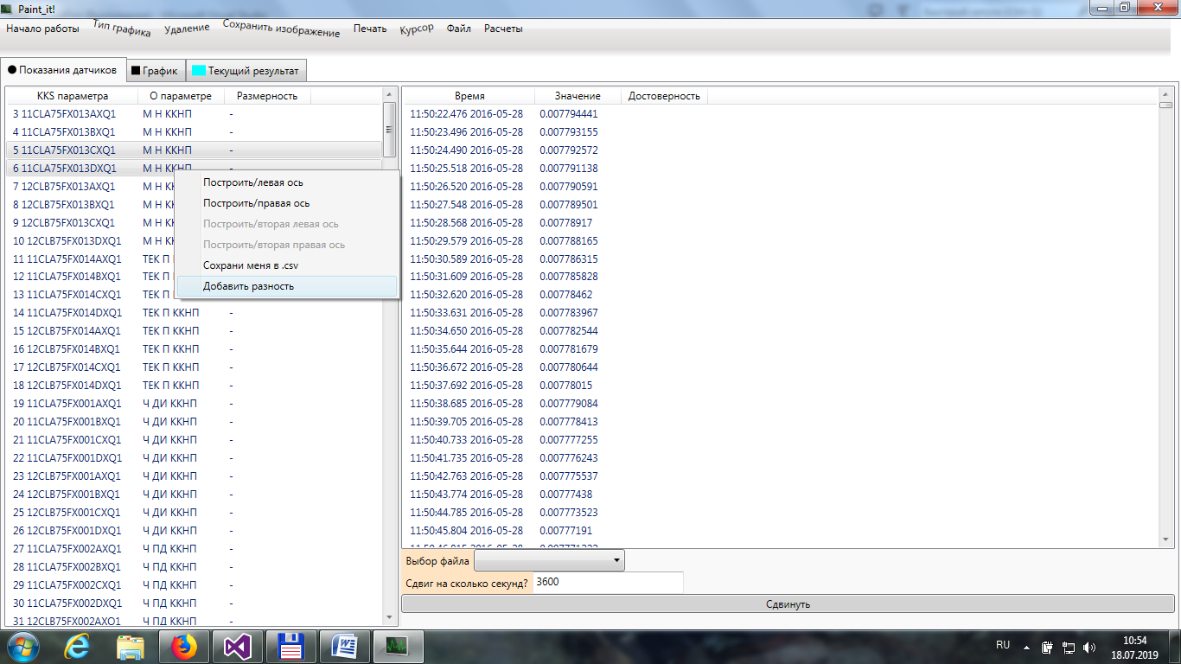

Внизу появится новый параметр. При том, до этого спросят, какой их какого вычитать. В описании будет это указано.

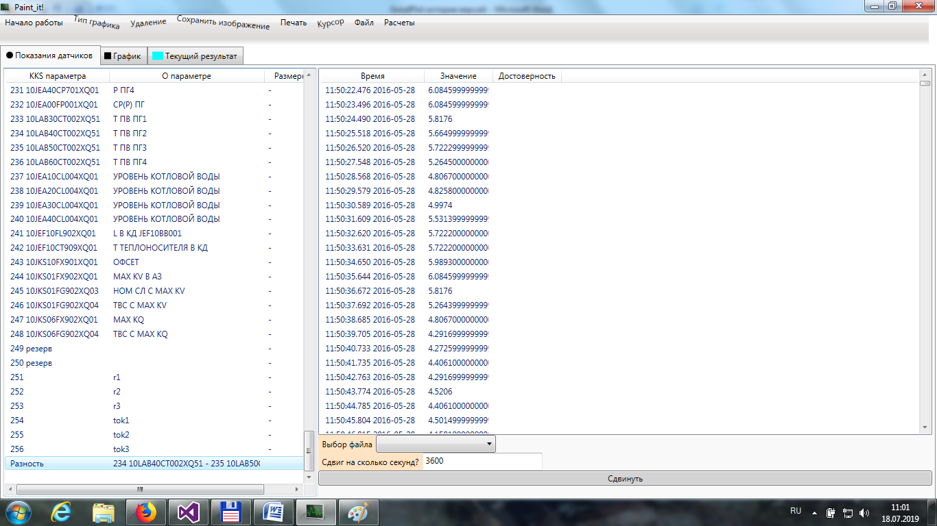

1. Добавлено несколько типов открываемых файлов. При попытке открыть еще неподдерживаемый – увидим

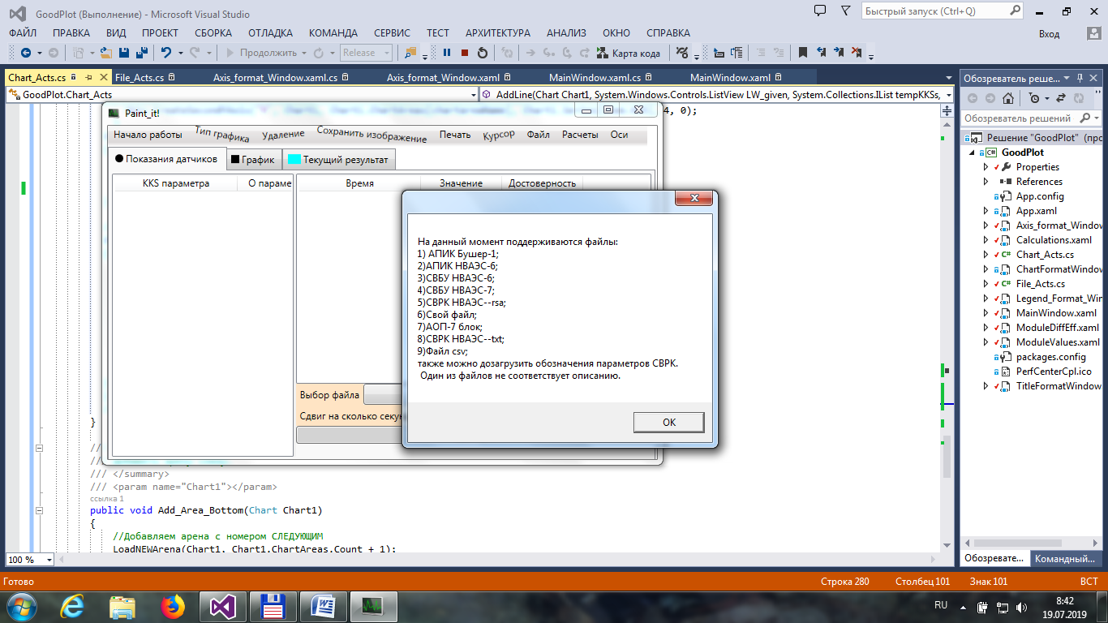

1. Надписи и линии переносятся при добавлении снизу графиков на верхний. Ширину линии рисования поменьше сделал. При этом, линии , как видно, корректно переходят, так как они еще и масштабируются. Надписи зрительно смещаются, так как их масштабирования нет. Меняется их шрифт на «9».

ДО.

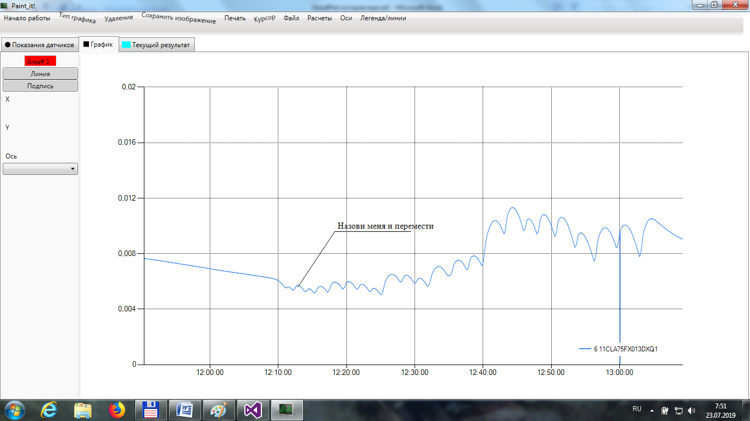

ПОСЛЕ

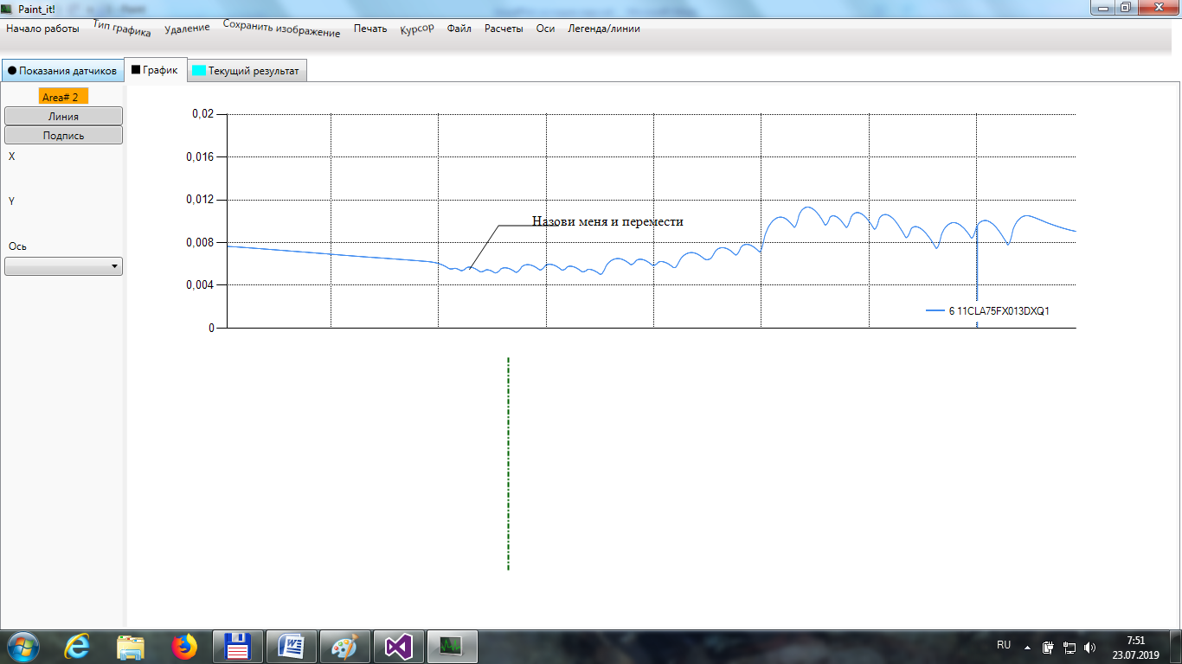

1. 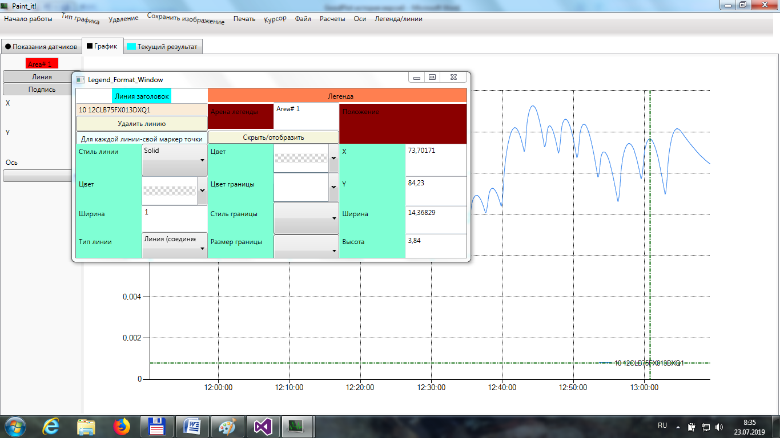Легенда теперь редактируется в соответствующем окне. (По двойному клику на ней)
2. Во вкладке значений средних за время еще и время в точке усредняемой указывается теперь.

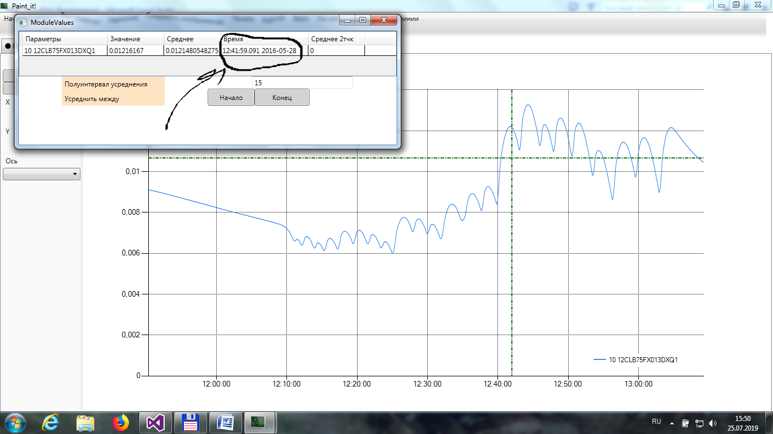

1. Добавлено «расчеты->значения»: время точки появилось. Опция домножить появилась.

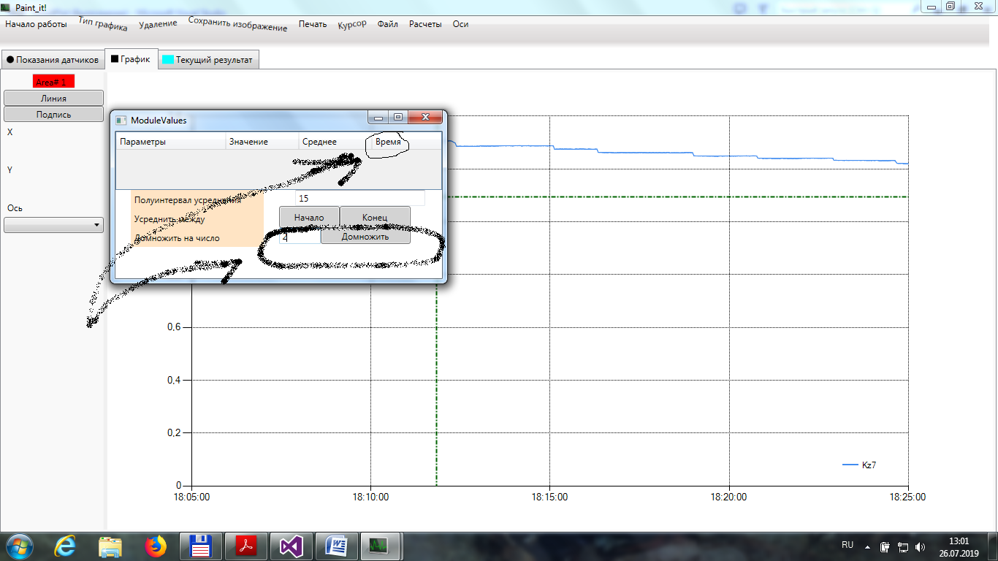

1. Сдвиг по-другому работает теперь. Сдвигает выделенное.

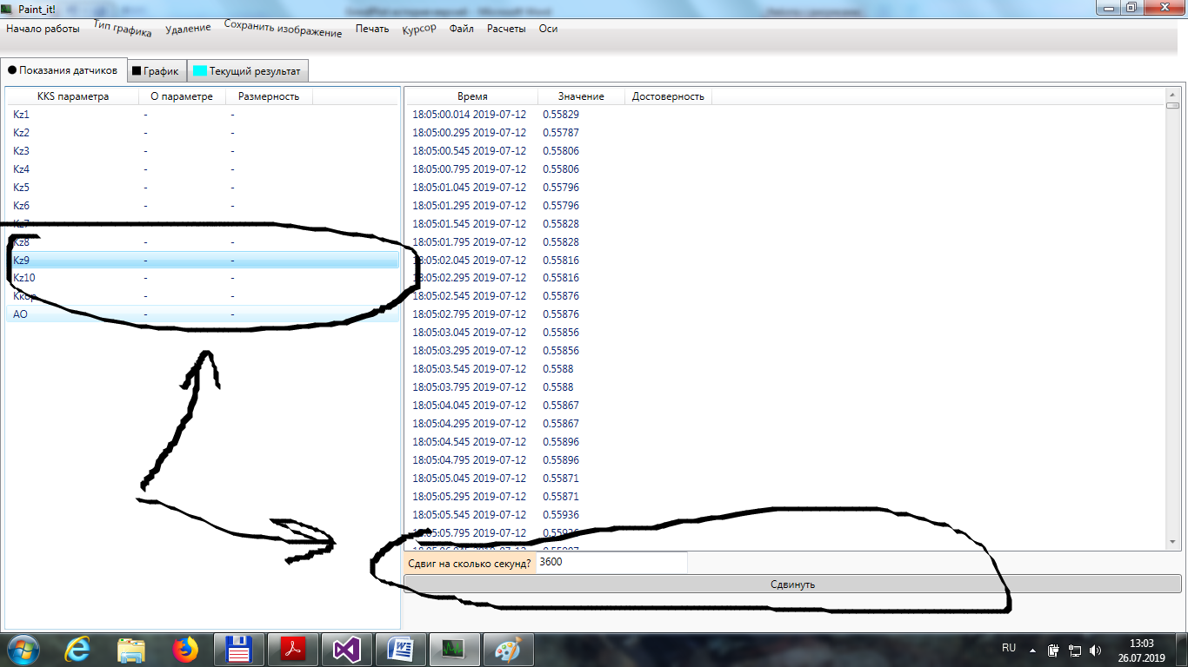

1. Можно удалить параметр из текущего списка (то есть заново открыть – будет опять).
2. Ошибка с частым выскакиванием несоответствия времени на графике исключена.

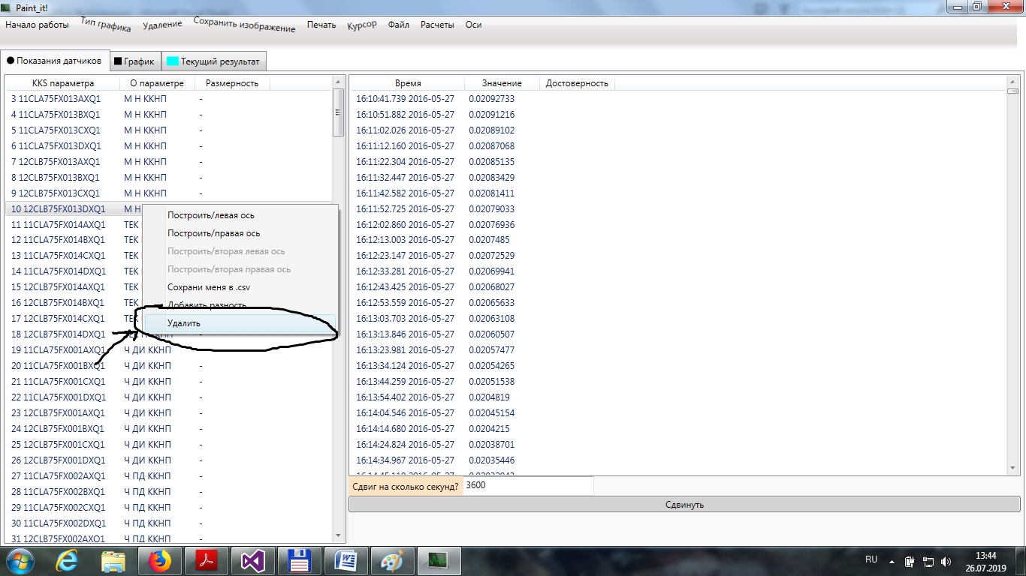

1. Улучшены мелочи: можно удалить все графики сразу, в секундах измерение интервала у осей. Можно открывать файл с Кроны.
2. Оптимизирован код с кнопки добавления линии.

GoodPlot_v0_7 (18.10.2019).

1. Меняется метод добавления новых линий по дополнительным осям. Будут большие изменении в коде. В интерфейсе так же, так как появятся новые возможности. Планирую избавится от багов в рисованием раз и навсегда.
2. GoodPlot_v0_8 (21.11.2019).
3. Построение графиков обновлено. Исчезла кнопка «Тип графика» сверху в меню. Теперь графики строим какие угодно, когда угодно. Для построения по уже имеющимся аренам они представлены в меню списка параметров. Допустимо построения графиков по много сразу.

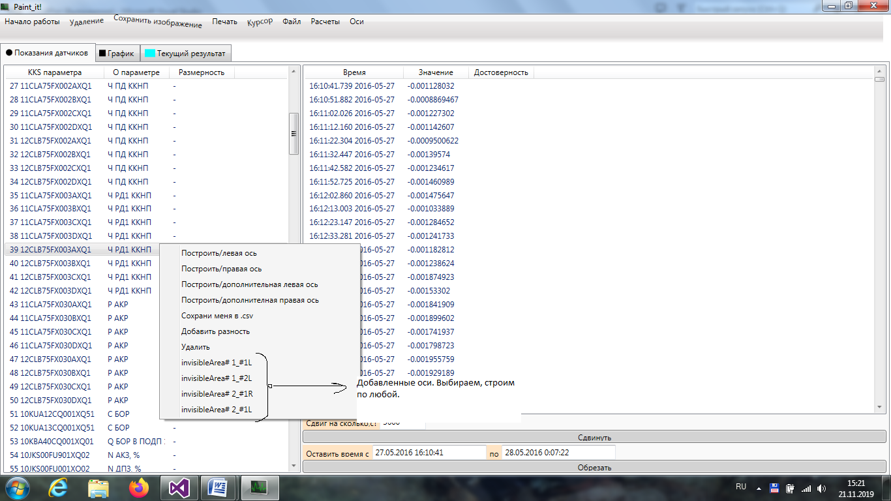

1. «Выделение по X,Y» в меню графика исчезло. Избыточная опция.

Приятного пользования!

Возникают пожелания по работе программы – напишите о них, буду рад рассмотреть.